PANDUAN PENGGUNAAN APLIKASI

GIGEL NEWS APP

1. Download aplikasi di <http://bit.ly/2kqi8Yf>

2. Install aplikasi di device android anda

3. Silahkan buka aplikasi yang telah diinstall

4. Maka akan tampil halaman daftar berita seperti gambar berikut:



5. Jika discroll ke bawah maka akan tampil loading seperti gambar berikut:

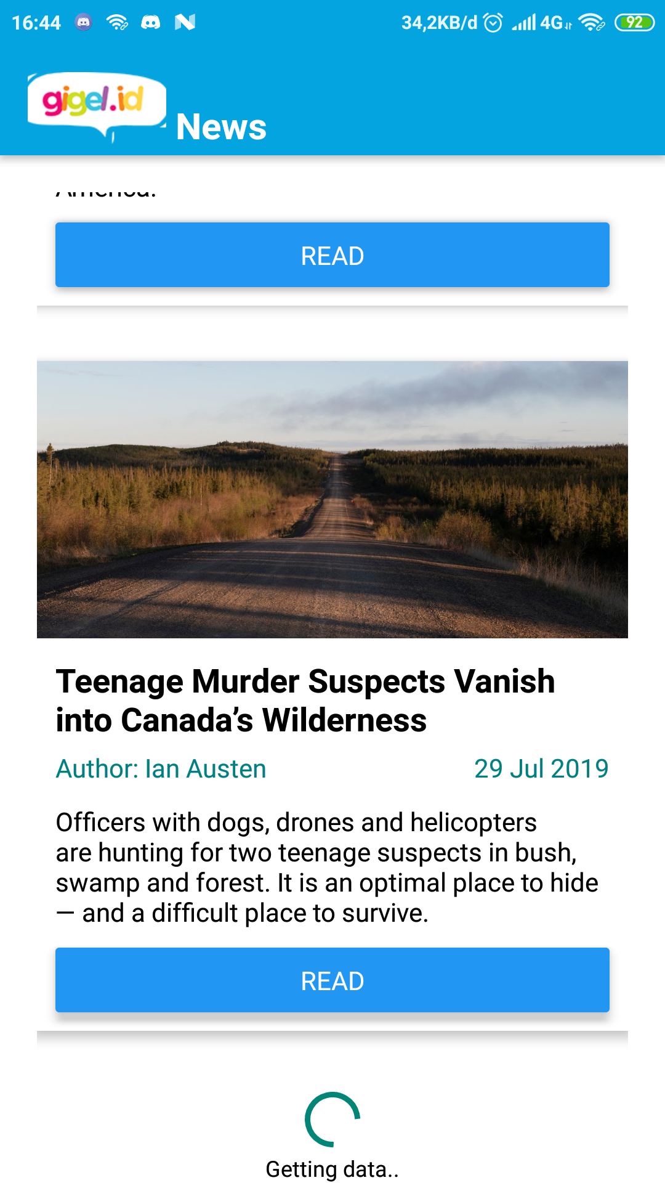

6. Klik tombol “Read” maka akan tampil halaman untuk membaca berita

